PŘEMĚNY ENERGIE – PŘÍKLADY NA TEST 3 (2.POLOLETÍ) NĚKTERÁ ŘEŠENÍ

- Na Matějské pouti mají stroj na měření síly. Palicí se udeří do páky, která vyhodí do výšky závaží. Ke stroji přišel jednoho dne Gustav Ústav a palicí o hmotnosti 5 kg praštil do páky tak rychle, že závaží o hmotnosti 13 kg vyletělo do výšky 4m. Urči rychlost dopadu palice. (Zanedbej pro jednoduchost odpor vzduchu a předpokládej také, že se veškerá pohybová energie palice předala závaží – čili neuvažuj ztráty mechanické energie.) [Výsledek: ]

Poznámka:
Všimni si, že obecné řešení je zde vlastně jednodušší a rychlejší.
Výhoda obecného řešení – odvozený vzorec můžeme použít opakovaně i pro jiná číselná zadání tohoto příkladu!
To je síla, co?

- Eleazar Bazar, Bohem obdařený bohém, jednou ráno zkoušel takovýto hokus pokus – pustil volným pádem šutr o hmotnosti z výšky 20 m. Kolik procent tvořily ztráty mechanické energie způsobené odporem vzduchu božího duchu (VBD), jestliže naměřil rychlost dopadu 10 ? Jakou rychlostí by šutr dopadl, kdyby padal bez odporu vzduchu? [Výsledek: 75%; ]

Všimni si, že zde úlohu neřešíme obecně, protože je to rychlejší rovnou číselně.

- Zlatá Buddhova socha (m = 1kg) padá volně bez odporu VBD z výšky 5 m. Urči:
  - Rychlost Buddhy po uražení 1 m.
  - Kinetickou energii a rychlost Buddhy v polovině výšky.
  - Kolik procent z celkové mechanické energie tvoří kinetická energie Buddhy 1 m před dopadem?
Rozbor: Padá volně → žádné ztráty. Mechanická energie se tedy zachovává, jen se přeměňuje v průběhu pádu potenciální energie na kinetickou.

Výsledek: a) b) = 25 J; c) 80%

- Vladimír Iljič Klíč volně pustil míč o hmotnosti 1kg bez odporu vzduchu z výšky 2 m. Po odrazu míč vyskočil jen do výšky 1,5 m. Kolik procent mechanické energie se ztratilo při odrazu? [Výsledek: 25%]

- Bedýnka s banány o hmotnosti 1 kg klouže bez tření a odporu vzduchu po nakloněné rovince (viz obr.1). Jakou rychlost má dole? [Výsledek: ]
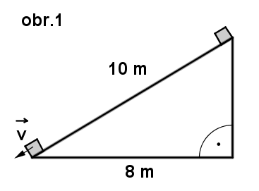
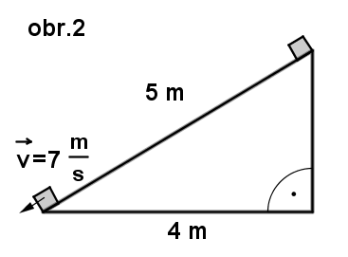

- Bedýnka s kokosy o hmotnosti 2 kg klouže bez odporu vzduchu, ale se třením (viz obr.2). Jaká část mechanické energie se přeměnila na teplo? Jakou práci vykonala třecí síla? Urči velikost třecí síly.

[Výsledek: ztráty 11J→18%; práce třecí síly A = 11J; ]

